NA SVATÉHO MARTINA krajina už usíná…

Přiblížíme si období pozdního chladného podzimu spojeného s lidovými tradicemi
příjezdem SVATÉHO MARTINA na bílém koni. Vysvětlíme si známé pranostiky , které se vztahují ke změnám počasí v tomto ročním období.
Seznámíme se s postavou Martina. Příběh svatého Martina nám předkládá citlivý a ohleduplný přístup k ostatním lidem.
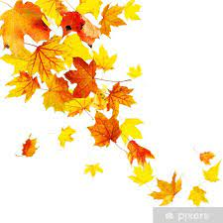
PODZIM PŘES PRÁH DÁVNO VKROČIL
SLUNÍČKEM NÁM POOTOČIL,
VÍTR SEBRAL LISTÍ STROMŮM,
PÍSKÁ V HOLÝCH VĚTVÍCH DOMŮ.
MARTIN JEDE JAKO PÁN
NA SVÉM BÍLÉM KONI K NÁM.
ZA OKNY JE PLÍSKANICE,
NECHOĎ DO NÍ BEZ ČEPICE.

- JAK TO BYLO SE SVATÝM MARTINEM
Poslech příběhu o Martinovi, vyvození mravního ponaučení.
Kdo byl Martin / voják /, jaké měl vlastnosti, jak dokázal pomoci žebrákovi. / rozsekl svůj červený plášť na dvě půlky a jednu z nich dal žebrákovi, aby se zahřál./ Na jakém koni Martin jezdil?
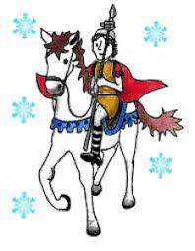
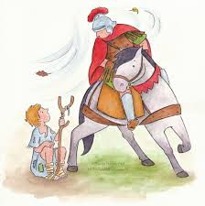
Dramatizace příběhu o Martinovi s rekvizitami.

Pranostiky spojené s ročním obdobím pozdního podzimu, vztahující se
k svátku svatého Martina.

Co je to pranostika – jedná se o průpovídku, kterou často dáváme do
Souvislosti s dlouhodobou zkušeností daného ročního období.

Na svatého Martina, bývá dobrá peřina…./ bývá nasněženo/
Na svatého Martina kouřívá se z komína …/ bývá chladno a topí se/
Martinův led, bude vodou hned. /pokud zamrznou louže, led dlouho
nevydrží a roztaje /
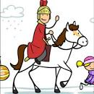
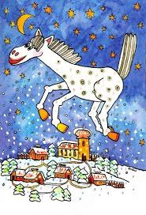

- Pozorování počasí, jak bylo včera, jak dnes?
Poslouchání zvuků – představujeme šustění papírem / vítr/, bubnování na různé povrchy / déšť/
Podpora vyprávění o obrázku – o pěkném nebo ošklivém počasí

- Hudebně pohybové aktivity – říkanky k tématu spojené s rytmizací, hrou na nástroj, pohybem, hrou na tělo.
Na svatého Martina kouřívá se z komína.
A na svatou Kateřinu schováme se pod peřinu.
Na svatého Martina zima už nám začíná.
A ta svatá Kateřina strká housle do komína.

- Běh koníků - procvičování cvalu stranou, poskočný krok, obměna pohybu v prostoru, změna orientace, přeskakování překážek.
Využití hudebního doprovodu písničky Já mám koně, vraný koně

- Seznámení s písničkou M. Kružíkové NEŽ PŘIJEDE MARTIN
Procvičování správného tvoření tónu, pohybové ztvárnění textu,
Jedna vločka ukazuje druhé, aby letěla na zem apod.

- na bílém koni jede krajinou
Nejprve si děti připraví pozadí výkresu, na nějž použijí techniku natření inkoustem. Poté zmizíkem dokreslí vločky, které padají krajinou. Pak vystřihnou a nalepí koně. Plášť slouží Martinovi z červeného ubrousku. Při všech činnostech dbát správného držení štětce, nůžek, uvolněné tahy po čtvrtce.

- Pracovní listy k tématu – kreslíme kouř z komína na velký formát
Hledání a počítání podkoviček, koní – procvičování číselné řady
Labyrinty – Martin hledá cestu ke svému koníkovi
Procvičování pozornosti, soustředění.

- Svatomartinská husa – proč se peče husa na svátek svatého Martina
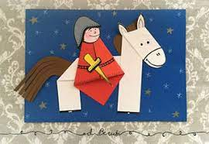
Co praví legenda ? Seznámíme se s ní.
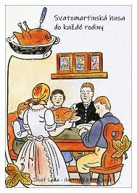



- SLAVNOST PŘÍJEZD MARTINA NA BÍLÉM KONI
Společné akce s rodiči a dětmi. Světélkový průvod na louku,
kam přijede Martin na bílém koni. Zpívání písní pro Martina.



Hledání pokladu a plnění úkolů od Martina v lese, přespání ve školce.

